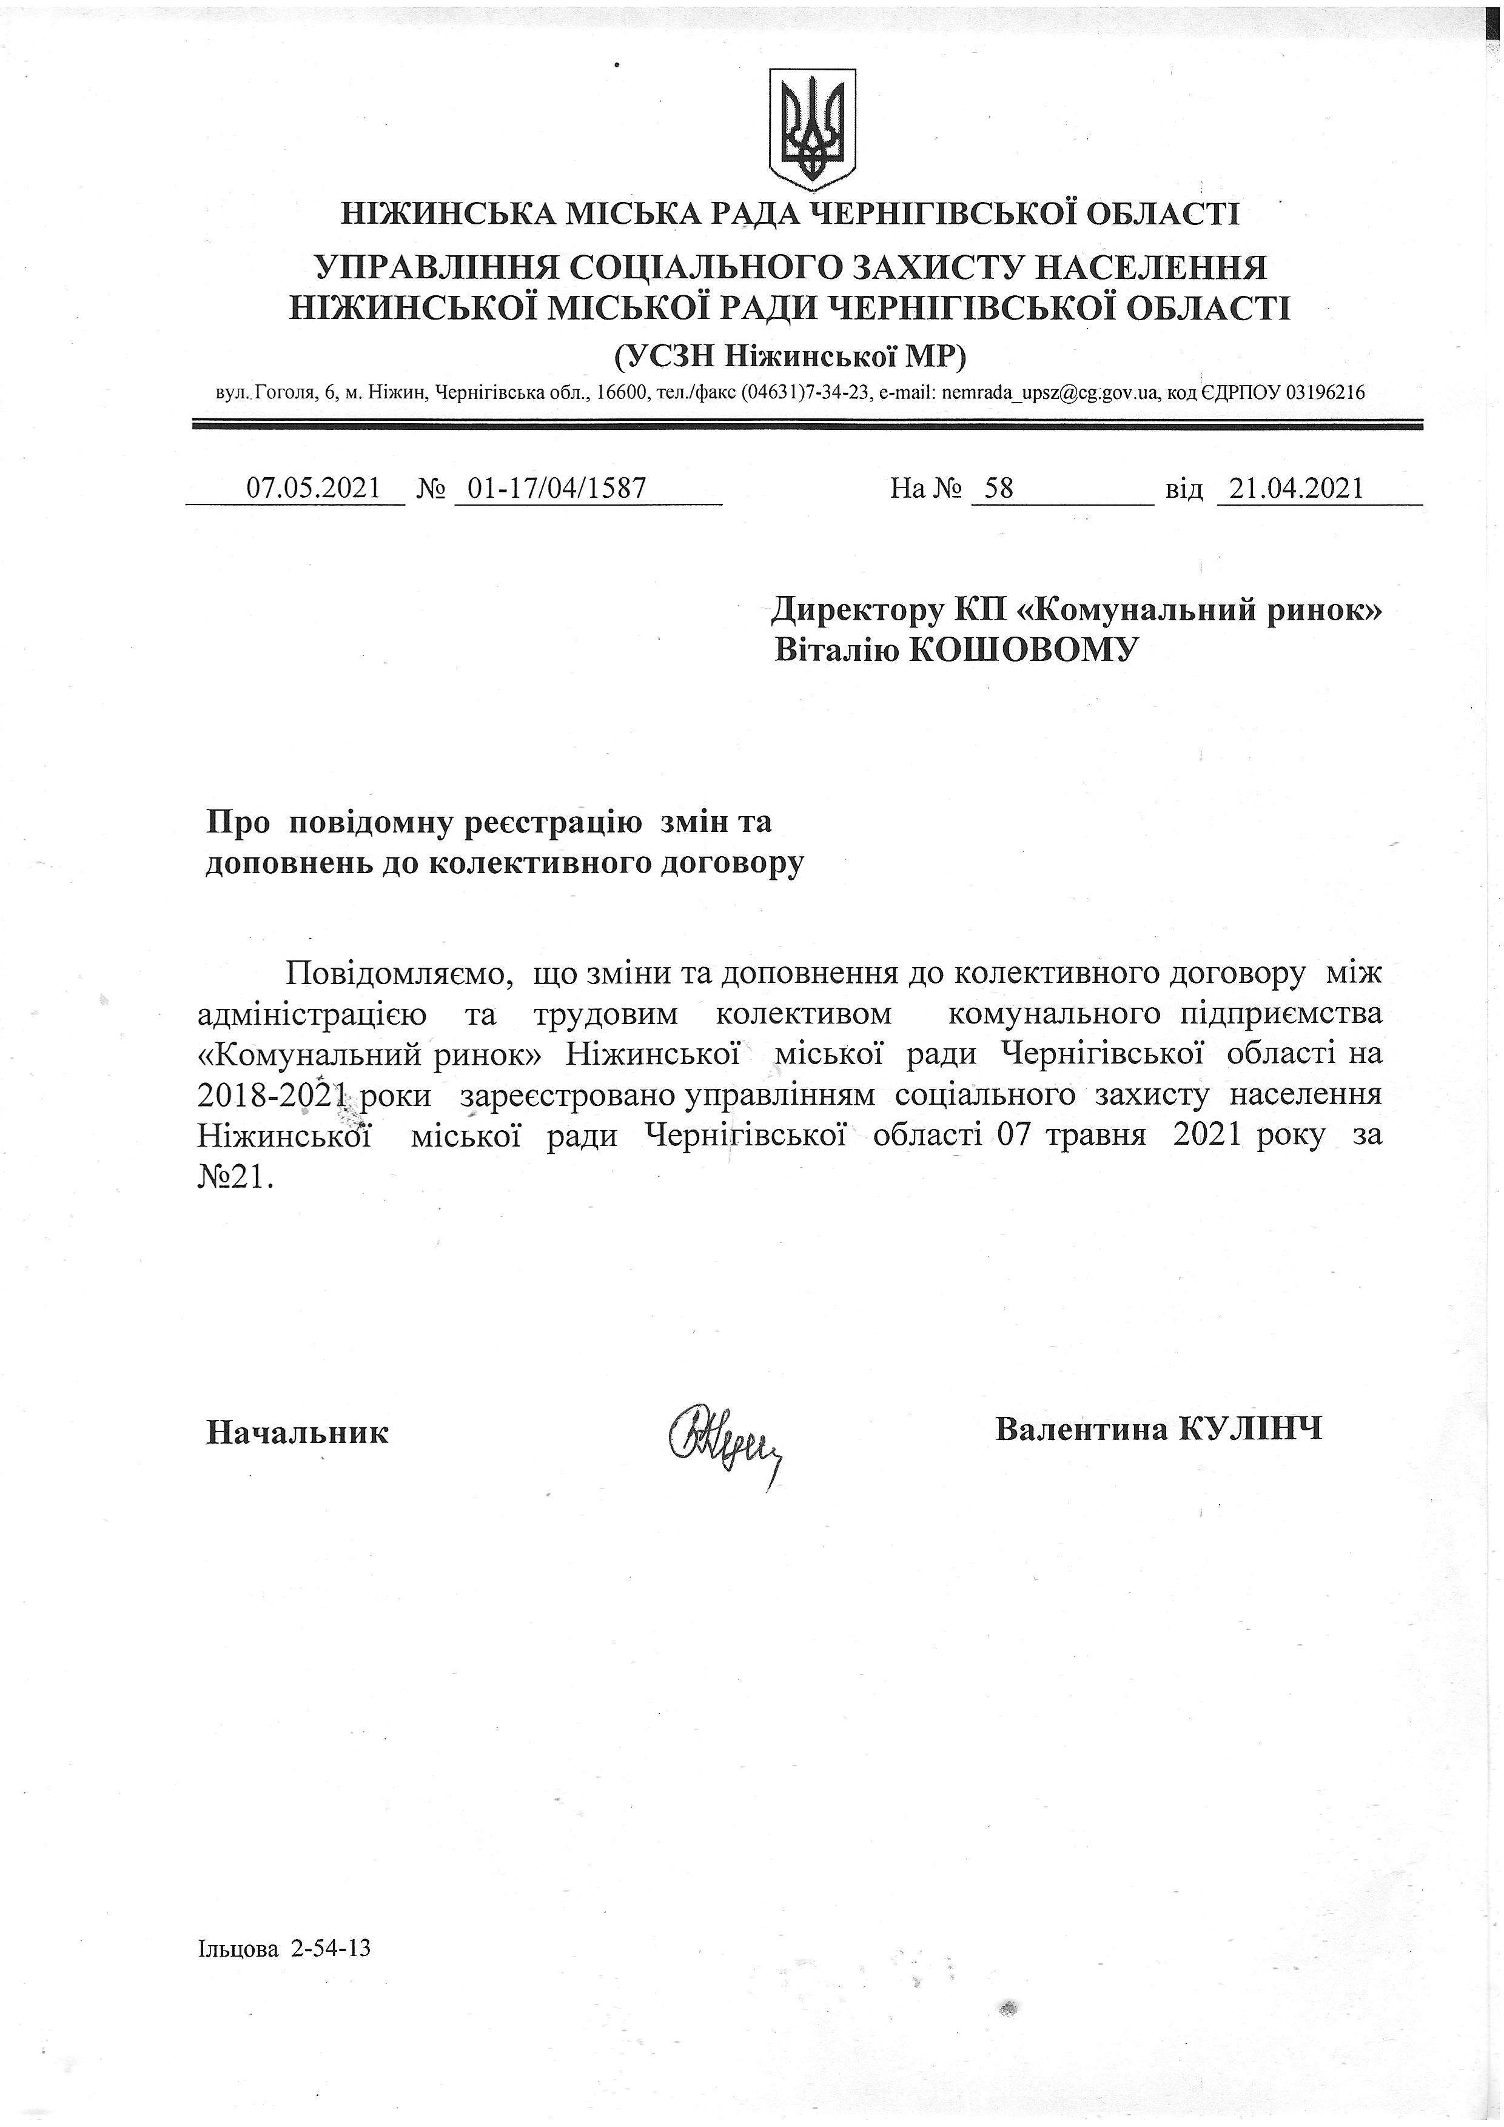

ЗМІНИ ТА ДОПОВНЕННЯ ДО
КОЛЕКТИВНОГО ДОГОВОРУ
МІЖ АДМІНІСТРАЦІЄЮ
І ТРУДОВИМ КОЛЕКТИВОМ
КОМУНАЛЬНОГО ПІДПРИЄМСТВА
«КОМУНАЛЬНИЙ РИНОК»
НІЖИНСЬКОЇ МІСЬКОЇ РАДИ
ЧЕРНІГІВСЬКОЇ ОБЛАСТІ
НА 2018 – 2021 РОКИ

(реєстраційний номер 5 від 22.02.2018 р. зі змінами та доповненнями реєстраційний номер 10
від 06.02.2019 р., від 20.12.2019 р.,
від 10.03.2020 р. та від 18.12.2020 р. )

Прийняті на загальних зборах
трудового колективу
КП «Комунальний ринок»
Протокол № 1
від «29» березня 2021 р.
У зв’язку із внесенням змін у законодавство України та зі змінами в штатному розписі підприємства, також на підставі рішення трудового колективу, прийнятим на загальних зборах (протокол № 1 від «29» березня 2021 року) вносяться наступні зміни та доповнення до колективного договору між адміністрацією та трудовим колективом (далі – Сторони):

- Викласти підпункт 4.1.5. підпункту 4.1. пункту 4 колективного договору між адміністрацією та трудовим колективом на 2018-2021 роки у наступній редакції:

«Встановити коефіцієнти співвідношень розмірів посадових окладів (тарифних ставок) працівників підприємства до розміру тарифної ставки робітника 1 розряду основного виробництва (Додаток № 3).»

- Викласти додаток № 3 до колективного договору між адміністрацією та трудовим колективом на 2018-2021 роки у наступній редакції:

Коефіцієнти співвідношень посадових окладів (тарифних ставок) працівників підприємства з використанням мінімальних міжкваліфікаційних (міжпосадових) співвідношень тарифних ставок (окладів) до розміру тарифної ставки робітника 1 розряду основного виробництва

№ п/п | Назва посади | Код КП | Код ЗКППТР | Коєфіцієнт за посадою
1 | Директор | 1210.1 |  | 3,2
2 | Головний бухгалтер | 1231 | 20656 | 2,88
3 | Заступник головного бухгалтера | 1231 | 20656 | 2,53
4 | Бухгалтер | 3433 | 20281 | 1,98
5 | Менеджер з розвитку | 1475.4 |  | 2,82
6 | Менеджер з адміністративної діяльності | 1475.4 |  | 2,82
7 | Представник з реклами | 3429 |  | 1,4
8 | Старший адміністратор | 4132 | 17254 | 2,3
9 | Адміністратор | 4132 | 17254 | 1,45
10 | Паркувальник | 4215 |  | 1,01
11 | Енергетик 1 категорії | 3113 | 25455 | 1,98
12 | Електромонтер з ремонту та обслуговування електроустаткування | 7241 | 19861 | 1,01
13 | Охоронник | 5169 |  | 1
14 | Прибиральник територій | 9162 | 19262 | 1
15 | Прибиральник службових приміщень | 9132 | 19260 | 1
16 | Робітник з комплексного обслуговування й ремонту будинків | 7129 | 17544 | 1,01

- Викласти додаток № 2 до колективного договору між адміністрацією та трудовим колективом на 2018-2021 роки у наступній редакції:

ПЕРЕЛІК
посад працівників з ненормованим робочим днем,
яким надається додаткова відпустка

№ п/п | Найменування посади | Кількість днів додаткової відпустки
 | Директор | 7
 | Головний бухгалтер | 7
 | Заступник головного бухгалтера | 5
 | Бухгалтер | 5
 | Менеджер з розвитку | 5
 | Менеджер з адміністративної діяльності | 5
 | Енергетик 1 категорії | 5
 | Старший адміністратор | 5
 | Адміністратор | 5
 | Представник з реклами | 3
 | Паркувальник | 3
 | Електромонтер з ремонту та обслуговування електроустаткування | 3
 | Охоронник | 3
 | Прибиральник територій | 3
 | Прибиральник службових приміщень | 3
 | Робітник з комплексного обслуговування й ремонту будинків | 3

- Викласти додаток № 5 до колективного договору між адміністрацією та трудовим колективом на 2018-2021 роки у наступній редакції:

НОРМИ ВИДАЧІ СПЕЦІАЛЬНОГО ОДЯГУ, СПЕЦВЗУТТЯ ТА
ІНШИХ ЗАСОБІВ ІНДИВІДУАЛЬНОГО ЗАХИСТУ,
ЯКИМИ ЗАБЕЗПЕЧУЮТЬСЯ ПРАЦІВНИКИ
КП «КОМУНАЛЬНИЙ РИНОК»

№  п/п | Професія | Норми | Термін використання (міс).
1 | Прибиральник службових приміщень | Халат  Косинка  Тапочки  Рукавиці гумові  На зовнішніх роботах узимку додатково:  Куртка утеплена | 12  12  12  1  36
2 | Прибиральник територій | Костюм бавовняний  Сандалії  Рукавиці  Жилет сигнальний  Кепка  Плащ з капюшоном  Халат  Фартух з нагрудником  Узимку додатково:  Чоботи  Куртка утеплена | 12  3  1  До зносу  24  12  12  12  36  36
3 | Електромонтер з ремонту та обслуговування електроустаткування | Костюм бавовняний  Рукавиці  Куртка утеплена  Окуляри захисні відкриті  Рукавиці діелектричні  Калоші діелектричні  Каска з підшлемником  Пояс діелектричний | 12  2  36  До зносу  Чергові  Чергові  Чергові  Чергові
4 | Робітник з комплексного обслуговування й ремонту будинків | Костюм бавовняний  Рукавиці  Фартух з нагрудником  Куртка утеплена | 12  1  12  36
5 | Охоронник | Куртка утеплена  Костюм бавовняний  Плащ черговий | 36  12  До зносу
6 | Енергетик 1 категорії | Рукавички діелектричні Калоші діелектричні  Каска з підшлемником  Пояс діелектричний  Узимку додатково: Куртка утеплена | Чергові  Чергові  Чергові  Чергові  36
7 | Паркувальник | Костюм бавовняний  Сандалії  Рукавиці  Жилет сигнальний  Кепка  Плащ з капюшоном  Узимку додатково:  Чоботи  Куртка утеплена | 12  3  1  До зносу  24  12  12  36  36

Зазначені в таблиці норми безоплатної видачі спеціального одягу, спеціального взуття та інших засобів індивідуального захисту на КП «Комунальний ринок» розроблено відповідно до Закону України «Про охорону праці» від 14.10.1992 № 2694-XII з урахуванням специфіки роботи підприємства та нормативно-правових актів:
- Наказу Міністерства надзвичайних ситуацій від 10.12.2012 № 1389 «Про затвердження Норм безоплатної видачі спеціального одягу, спеціального взуття та інших засобів індивідуального захисту працівникам житлово-комунального господарства», зареєстрованого в МЮУ 28.12.2012 за № 2217/22529;
- Типових галузевих норм ДНАОП 0.05-3.42-80 та НПАОП 0.00-3.02-90.

* У разі дострокового зносу спецодягу не з вини працівника, підприємство зобов’язане замінити його за свій рахунок.

